zondag 9 februari 2020
5e zondag na Epifanie

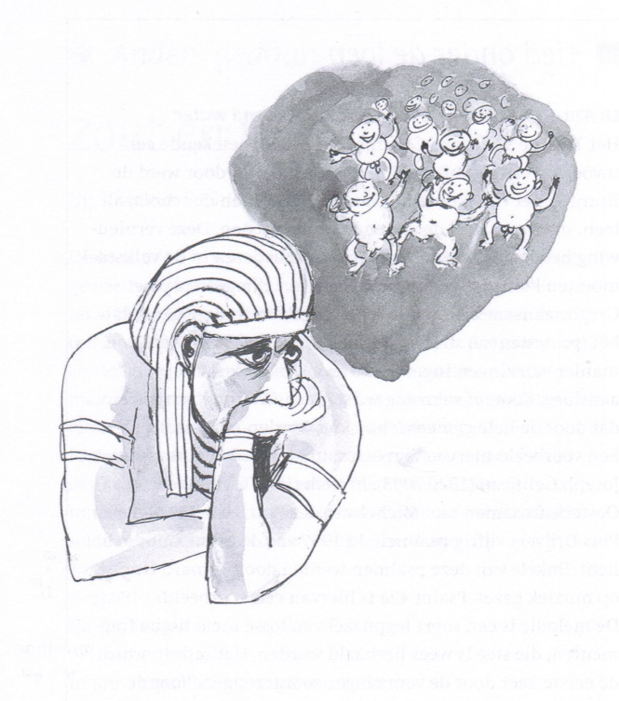
Voorganger : ds. Matthijs Glastra
Organist : Herman Schimmel
m.m.v. de cantorij

V O O R B E R E I D I N G
De klok luidt
Woord van welkom
Gebed
God,
we zijn bij elkaar
op zoek naar stilte
naar leven en liefde
naar onszelf
naar U
GOD
LAAT UW LICHT OVER ONS OPGAAN
WEES VOOR ONS LIEFDE DIE BLIJFT

De twee kaarsen worden aangestoken
Cantorij zingt “Introibo ad altare Dei” ,
“Ik ga op naar het altaar van God,
naar God die mijn jeugd verblijdt”
aansluitend Lied 280: cantorij vers 1, gemeente vers 5.

280:1  De vreugde voert ons naar dit huis  waar ’t woord aan ons geschiedt.  God roept zijn naam over ons uit  en wekt in ons het lied. | 280:5  Onthul ons dan uw aangezicht,  uw naam, die mét ons gaat  en heilig ons hier met uw licht,  uw voorbedachte raad.
(gemeente gaat staan)
Begroeting:
v: Onze hulp is in de Naam van de Heer
a: SCHEPPER EN BEHOEDER VAN ALLE LEVEN
v: God, laat uw licht over ons leven schijnen
a: UW LIEFDE OVER AL ONZE DAGEN
v: Wij groeten elkaar
a: IN DE NAAM VAN DE VADER, DE ZOON
EN DE HEILIGE GEEST. AMEN.

Zingen Lied 42 A , cantorij de coupletten, gemeente refrein
(gemeente gaat zitten)

“Iemand stelt de vraag” , Remco Campert

Verzet begint niet met grote woorden
maar met kleine daden

zoals storm met zacht geritsel in de tuin
of de kat die de kolder in z´n kop krijgt

zoals brede rivieren
met een kleine bron
verscholen in het woud

zoals een vuurzee
met dezelfde lucifer
die de sigaret aansteekt

zoals liefde met een blik
een aanraking iets dat je opvalt in een stem

jezelf een vraag stellen
daarmee begint verzet

en dan die vraag aan een ander stellen.
«»
iemand weigert de schelp
iemand houdt op met dansen
iemand smijt de kroegbaas de kruik in ´t gezicht
iemand zegt opa de pest met je oude verhalen
iemand wil het alfabet leren

iemand pakt de opzichter z´n zweep af
iemand steelt een geweer
iemand zegt dit is mijn grond
iemand staat zijn dochter niet af aan de landheer
iemand antwoordt niet met twee woorden

iemand houdt zijn graan verborgen
iemand viert geen feest als de vrachtwagens komen
iemand spuugt op de grond als hij de soldaten ziet
iemand snijdt de banden door
iemand verschuilt zich in het woud

iemand droomt niet meer
iemand richt zich op
iemand is voor altijd wakker
iemand stelt de vraag
iemand verzet zich

en dan nog iemand
en nog iemand
en nog.

Glorialied: Lied 309 (in canon)
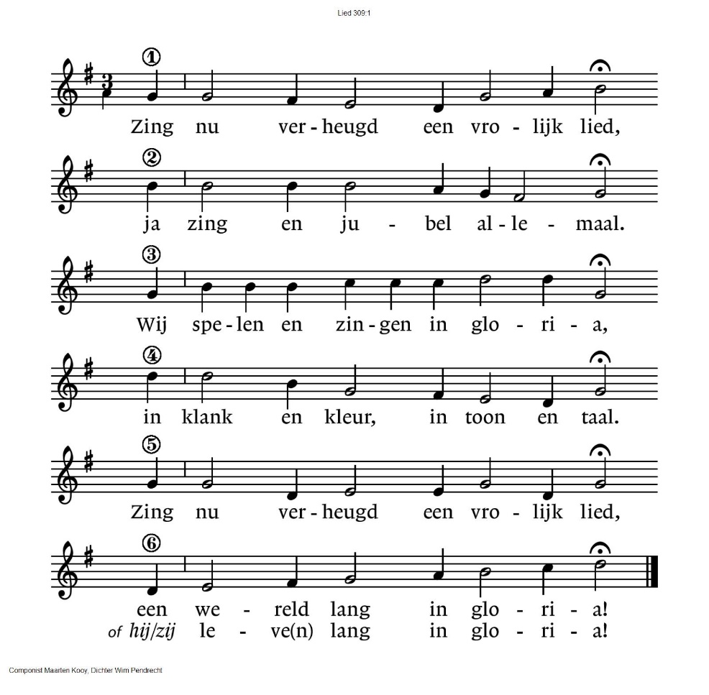

H E T WO O R D
Lezen: Exodus 1
Zingen: Lied 701: cantorij vers 1, gemeente 2,3,4
- Zij zit als een vogel, broedend op het water,  onder haar de chaos van de eerste dag;  zij zucht en zij zingt, moeder van de schepping,  wachtend op het woord totdat zij baren mag. | - Zij zweeft boven zee, zweeft boven de bergen,  zoekend naar een plaats onder de hemelboog;  zij rust in de schoot, wachtend op het wonder  dat zich daar ontvouwt, verborgen voor ons oog
- Zij danst in het vuur, schouwspel zonder weerga,  maakt de tongen los, taal en getuigenis,  bekeert, inspireert al wie naar haar luistert;  niets brengt haar tot zwijgen, vurig als zij is. | - Want zij is de Geest, een met God in wezen,  gift van de Verlosser aan zijn aardse bruid;  de sleutel is zij, toegang tot de schriften,  vogel uit de hemel, witte vredesduif.

“Afscheidslied voor mijn zoon “ , Alex Roeka
Dat je ergens naar op weg bent,
Niet te ver raakt van het pad,
Dat je jezelf niet verloochent voor de nep,
Het wonder ziet in ieder nietig ding.

Dat je een goeie vrouw mag vinden,
De juiste mensen om je heen,
Maar om na te denken steeds de stilte zoekt.
Vertrouwen komt alleen maar uit jezelf.

Ga en laat iets van je horen.
Ga, maar niet dat je verdwijnt.
Ga, wij gaan zelf ook verder
Met jou tot aan het eind.
Dat je nieuwsgierig rond blijft kijken,
Ook al zul je het nooit echt zien.
Leven is een duister avontuur.
Maar ergens in je zit dat spatje licht.

Dat je de grote strijd durft voeren
En toch je warmte niet verliest,
Dat iedere val je weer iets verder brengt.
Je glimlach is het laatste wat je weet.

Ga en laat iets van je horen.
Ga, maar niet dat je verdwijnt.
Ga, wij gaan zelf ook verder
Met jou tot aan het eind.

Lucas 2: 41-52
Acclamatie: lied 339 G
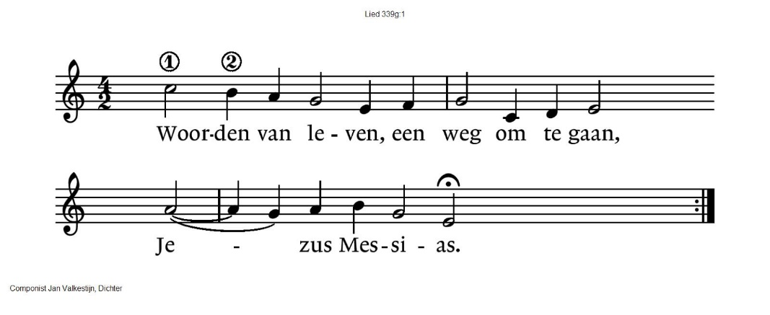
Overweging
Muziek

T O E W I J D I N G
Soms is het beste antwoord een vraag

De dichter Rainer Maria Rilke onderhield een bijzondere briefwisseling met
een jonge, twijfelende en beginnende dichter. Wat hij schreef aan het
begin van de twintigste eeuw, is vandaag nog even waar.
Heb je vragen lief
Heb geduld met alles wat onopgelost is in je hart
en probeer je vragen met liefde te bezien,
als kamers die gesloten zijn.

Of als boeken in een volslagen vreemde taal.
Zoek nog niet naar antwoorden.
Die kunnen je nog niet gegeven worden,
omdat je niet in staat zou zijn ze te leven.
Het gaat erom alles ‘te leven’.
Leef nu de vragen.
Misschien zul je dan geleidelijk,
zonder het te merken,
jezelf, ooit op een dag,
in het antwoord terug vinden.

Gebeden – moment van stilte – Onze Vader
we zingen daarbij als acclamatie “Hoor onze bede”

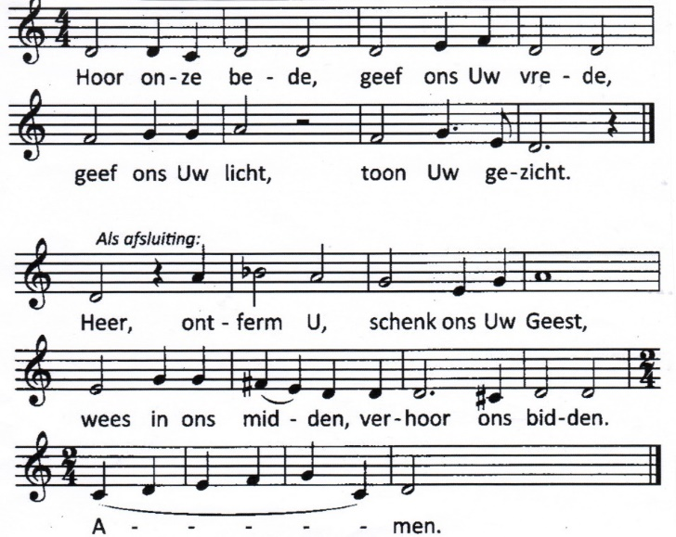

Onze Vader die in de hemel zijt,
Uw naam worde geheiligd.
Uw koninkrijk kome,
Uw wil geschiede, op aarde zoals in de hemel.
Geef ons heden ons dagelijks brood.
En vergeef ons onze schulden
zoals ook wij onze schuldenaars vergeven.
En leid ons niet in verzoeking,
maar verlos ons van de boze.
Want van U is het koninkrijk
en de kracht
en de heerlijkheid
in eeuwigheid, Amen
Collecte: Voedselbank Arnhem, Pastoraat en Eredienst, Catechese en Educatie
Vredegroet
Zingen: “Zegenbede” :cantorij vers 1 en 2, gemeente vers 3
1. De liefde Gods gaat met ons mede,
als wij straks weer naar huis toe gaan
Geeft zij geloof en hoop
om morgen voor medemensen klaar te staan.
2. De trouw van God gaat met ons mede,
al gaat elk mens een eigen pad.
Ook in het dagelijkse leven
houdt God ons vast, maar zacht, omvat.
3. De zegen Gods gaat met ons mede
door hoog door laag langs heg en steg,
in weer en wind en jaargetijden.
Zij draagt ons heel de levensweg

Dat de liefde van God
onze dagen vult
dat het leven van Jezus
vrede legt in ons hart en onze handen
dat de Geest van God
ons blijft bewegen en blijft dragen
zo zegene ons
de Vader, de Zoon en de Heilige Geest
AMEN (gezongen)

Reacties op de viering zijn welkom in de doos in de hal óf via het adres: reactieviering@pknhuissen.nl.
In de werkgroep VIEREN worden deze besproken en wordt er gekeken

hoe uw reacties onze vieringen ten goede kunnen komen

